**Visite Brasserie Angevine**

Vendredi 13 juin 2025

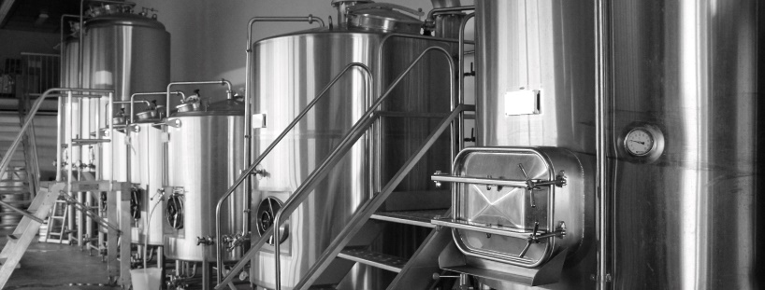

**Inscriptions et renseignements auprès de :**

Myriam Ghali : myriam.ghali@geves.fr (02 41 22 58 32)

Raphaël Cournol : raphael.cournol@inrae.fr (02 41 22 57 34)

**Date limite d’inscription : 16 mai 2025**

* **nombre de places limitées, vous serez avertis par mail lorsque le nombre sera atteint**

Chèque à l’ordre de l’ADAS ou paiement par chèque-vacances *(être à jour de sa cotisation en 2025).*

**Bulletin d’inscription**

|  |  |
| --- | --- |
| **NOM Prénom :**  **Mail :** | Nombre de places |
| Tarif Adassien adultes | x 2.5 € |
| Tarif extérieur *(non prioritaire)* | x 15 € |
| **Total** | € |